
STÁTNÍ TISKÁRNA CENIN, státní podnik

Pojištění majetku, vč. automobilů,
odpovědnosti podniku a zaměstnanců

Příloha č. 1 - Technická specifikace

OBSAH:
Obecné informace, výrobní program 2
Výrobní závod I, Praha 1, Růžová 6 5
Výrobní závod II, Praha 7, Za Viaduktem 1143 8
Výrobní závod III, Praha 3, Na Vápence 14 10
Bytový dům, Praha 1, Jindřišská 22 12
Rekreační zařízení, Pouště, č.ev.93 14
Rekreační zařízení, Pernink, č.ev.38 17
Požadavky na pojištění majetku v místech pojištění 19
Pojištění sbírky a cenných předmětů 21
Přerušení provozu 21
Přeprava věcí 22
Pojištění odpovědnosti 24
Pojištění odpovědnosti zaměstnance za škodu způsobenou
zaměstnavateli při plnění pracovních úkolů nebo v přímé souvislosti s ním 26
Pojištění vozidel, vysokozdvižných a nízkozdvižných vozíků………………………………………. 27
Další, doplňující informace 29
Škodní průběh 32
Výpočet PML 33
Příloha č. 1 - Zápisy o tematické kontrole dodržování povinností stanovené předpisy o požární ochraně provedené na VZ I
Příloha č. 1A – Harmonogram revizí ve STÁTNÍ TISKÁRNĚ CENIN, státní podnik
Příloha č. 2 - Snímky povodňových map VZ I
Příloha č. 3 – Protokol o kontrole Hasičského záchranného sboru ve VZ II
Příloha č. 4 – Snímky povodňových map VZ II
Příloha č. 5 – Protokol o kontrole Hasičského záchranného sboru ve VZ III
Příloha č. 6 – Snímky povodňových map VZ III
Příloha č. 7 – Snímky povodňových map rekreačního střediska v Pouštích
Příloha č. 8 – Snímky povodňových map rekreačního střediska na Perninku
Příloha č. 9 – Seznam vozidel a vozíků

Obecné informace, výrobní program

STÁTNÍ TISKÁRNA CENIN, státní podnik (dále jen „STC“) je specializovaná tiskárna, která se zabývá ceninovou výrobou a výrobou personalizovaných dokladů. Ceninová výroba zahrnuje tisk bankovek, dálničních kupónu, tabákových nálepek, nálepek na alkohol, stravenek, jízdenek atd. Výroba personalizovaných dokladů zahrnuje výrobu dokladů jako jsou občanské průkazy, řidičské průkazy, cestovní pas, apod. Z 93 % vyrábí STC pro státní instituce jako jsou Česká národní banka, Ministerstvo vnitra ČR, Ministerstvo dopravy ČR, Ministerstvo financí ČR, Generální ředitelství cel.
Historická budova, ve které nyní sídlí generální ředitelství a výrobní závod I, byla vybudována ve 20-tých letech minulého století. Naleznete jí v centru Prahy v Růžové ul.
Rozšiřováním svého portfolia produktů vznikla potřeba dalších prostor pro vybudování specializovaných výrobních pracovišť. V souladu se všemi požadavky na bezpečnost a ochranu výroby, vybudovala a v roce 2000 započala výroba ve výrobním závodě II v Praze – Holešovicích. Tento provoz je dodnes specializovaným pracovištěm pro personalizaci osobních dokladů, jak v papírové, tak i v plastové podobě.
Vlivem dlouhodobého postupného zvyšování poptávky na trhu po plastových kartách se STC rozhodla navázat, na již zaběhnutou výrobu plastových řidičských průkazů, výrobou plastových karet pro nejširší využití. Pro tento svůj obchodní záměr vybudovala STC ve výrobním závodě III provoz výroby karet. Tento provoz byl vybaven špičkovou technologií renomovaných světových výrobců.
K 30. 4. 2019 mělo STC celkem 393 zaměstnanců (fyzické osoby), z toho:
- 294 zaměstnanců v sídle podniku, tj. na generálním ředitelství a ve výrobním závodě I na Praze 1, Růžová 6/943;
- 39 zaměstnanců ve výrobním závodě II na Praze 7, Za Viaduktem 8/1143;
- 60 zaměstnanců ve výrobním závodě III na Praze 3, Na Vápence 14/915.
Hlavní činností STC je polygrafická činnost, viz výrobní program, kapitola 1.1.

Výrobní program
Běžným výrobním programem STC jsou následující produkty:
- Výroba bankovek pro ČNB v nominální hodnotě:
- 100 Kč;
- 200 Kč;
- 500 Kč;
- 1 000 Kč;
- 2 000 Kč
- 5 000 Kč.
- Výroba státně důležitých dokumentů pro resort Ministerstva vnitra, Ministerstva zahraničních věcí a Ministerstva dopravy a další resorty – nejdůležitější sortiment:
- cestovní doklad personalizovaný a e-cestovní doklad;
- občanský průkaz personalizovaný (s čipem nebo bez čipu);
- průkaz povolení k pobytu personalizovaný;
- řidičský průkaz personalizovaný (plastová karta);
- osvědčení o registraci vozidla;
- digitální tachografy;
- víza;
- ostatní doklady a ostatní e-doklady (pasy diplomatické, služební, cizinecké, uprchlické);
- průkaz osoby se zdravotním postižením (průkaz OZP);
- jiné průkazy a legitimace.
- Výroba cenin
- tabákové nálepky;
- alkoholové nálepky;
- stravenky;
- jízdenky, dopravní kupony;
- dálniční kupony;
- stravenky;
- poukázky;
- akcie, dluhopisy, certifikáty;
- ostatní ceniny.
- Ostatní výroba
- výroba plastových a papírových karet v ceninovém i neceninovém režimu výroby;
- výroba pásek na platidla;
- výroba tiskopisů v ceninovém i neceninovém režimu výroby pro ministerstva.

Zdroj: informační systémy STC

Výrobní závod I, Praha 1, Růžová 6
Letecké pohledy
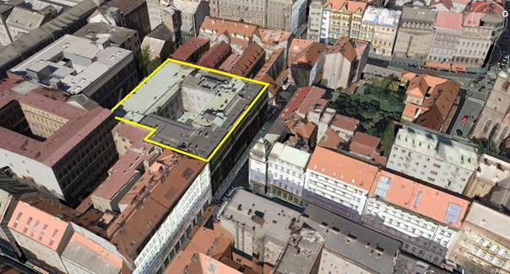
zdroj: Google Earth
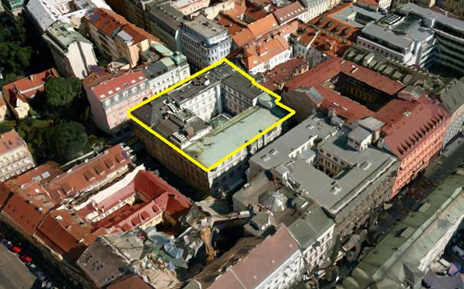
zdroj: mapy.cz

Snímek katastrální mapy (modře je pozemek, budova je žlutě orámována)
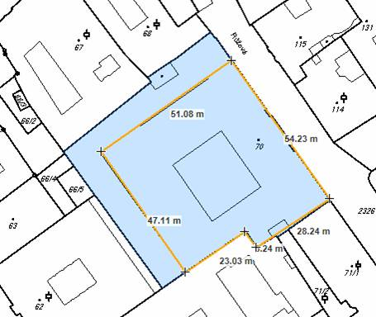
zdroj: Katastr nemovitostí

Výpočet ceny stavby
Provedeno podle zákona č. 151/1997 Sb. a vyhlášky č. 441/2013 Sb. ve znění novely 457/2017 Sb.
Cena stavby = 299 306 926,- Kč (nová hodnota).

Výpočet ceny movitých věcí
Provedeno indexací podle roku pořízení a pořizovací ceny (indexy: zdroj Česká pojišťovna) upřesněnou útvarem STC.
Pojistná částka movitých věcí s výjimkou 5 ks jednotlivě specifikovaných věcí je 795 174 614,- Kč (nová hodnota).
5 ks jednotlivě specifikovaných strojů, pojistná částka (limit pojistného plnění) odpovídá ceně repasovaného stroje.
Inventární číslo | Název položky | Cena nového/repasovaného stroje se stejnými parametry v Kč
5659 | Tiskařský stroj INTAGLIOCOLOR 6 | 80 000 000,00 Kč
5673 | Tiskařský stroj SIMULTAN II | 90 000 000,00 Kč
5741 | Tiskařský stroj NUMEROTA II | 70 000 000,00 Kč
6739 | LINKA NA PERSONALIZACI | 28 600 000,00 Kč
6765 | Rotační ofsetový tiskařský stroj | 71 500 000,00 Kč
Součet |  | 340,100.000,00 Kč
Pojistná částka movitých věcí = 1 135 274 614,- Kč (z toho u 5 výše uvedených strojů limit odpovídají hodnotě repasovaného stroje, u všech ostatních movitých věcí nová hodnota).

Požární zabezpečení
Viz Zápis o tematické kontrole dodržování povinností stanovených předpisy o požární ochraně, který tvoří Přílohu č. 1 tohoto materiálu a dále harmonogram revizí elektro, hromosvodů, el. ručního nářadí a další, který tvoří Přílohu č. 1A tohoto materiálu.

Snímek povodňové mapy
Snímek povodňové mapy (ČAP a Swiss Re) tvoří Přílohu č.2 tohoto materiálu.

Výrobní závod II, Praha 7, Za Viaduktem 1143
Letecké pohledy
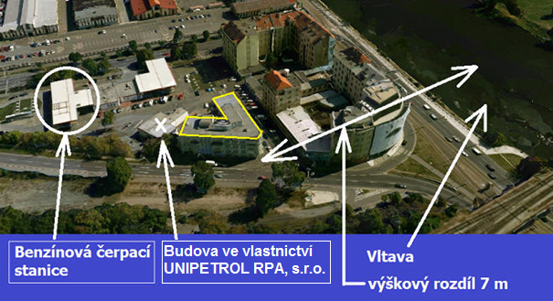Zdroj: mapy.cz
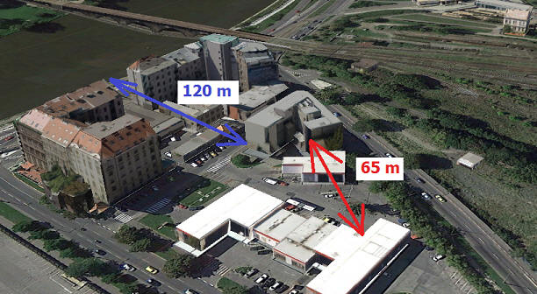
Zdroj: mapy.cz, Google Earth

Snímek katastrální mapy (modře je pozemek, budova je žlutě orámována)
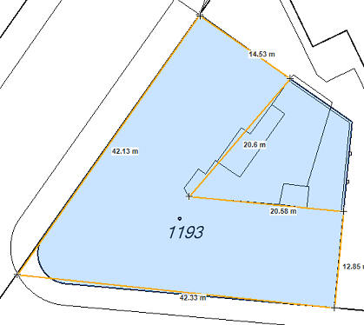
Výpočet ceny stavby
Provedeno podle zákona č. 151/1997 Sb. a vyhlášky č. 441/2013 Sb. ve znění novely 457/2017 Sb.
Cena stavby = 93 272 829,- Kč (nová hodnota).

Výpočet ceny movitých věcí
Provedeno indexací podle roku pořízení a pořizovací ceny (indexy: zdroj Česká pojišťovna) upřesněnou útvarem STC.
Pojistná částka movitých věcí = 281 008 117,- Kč (nová hodnota)

Požární zabezpečení
Viz Protokol o kontrole, který tvoří Přílohu č. 3 tohoto materiálu.
Snímek povodňové mapy
Snímek povodňové mapy (ČAP a Swiss Re) tvoří Přílohu č. 4 tohoto materiálu.

Výrobní závod III, Praha 3, Na vápence 14
Letecké pohledy
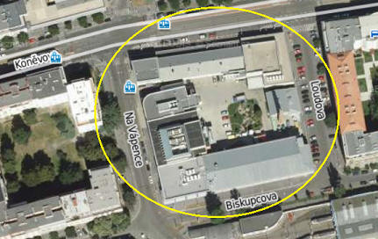
Zdroj: mapy.cz
Snímek katastrální mapy
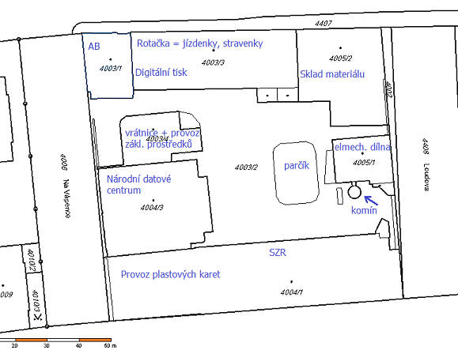

Výpočet ceny stavby
Není požadováno pojištění, s nemovitosti nemá STC právo hospodařit. STC je v tomto objektu v nájmu. Zakladatelem státního podniku, který má právo hospodařit s nemovitostí, ve které je STC v nájmu, je stejně jako v případě STC také Ministerstvo financí České republiky.

Výpočet ceny movitých věcí
Provedeno indexací podle roku pořízení a pořizovací ceny (indexy: zdroj Česká pojišťovna) upřesněnou útvarem STC.
Pojistná částka movitých věcí = 160 292 903,- Kč (nová hodnota)

Požární zabezpečení
Viz Protokol o kontrole, který tvoří Přílohu č. 5 tohoto materiálu.
Snímek povodňové mapy
Snímek povodňové mapy (ČAP a Swiss Re) tvoří Přílohu č. 6 tohoto materiálu.

Bytový dům, Praha 1, Jindřišská 22
Nemovitost je zčásti pronajímána k provozu restaurace. Ve zbylém prostoru jsou byty a kanceláře.
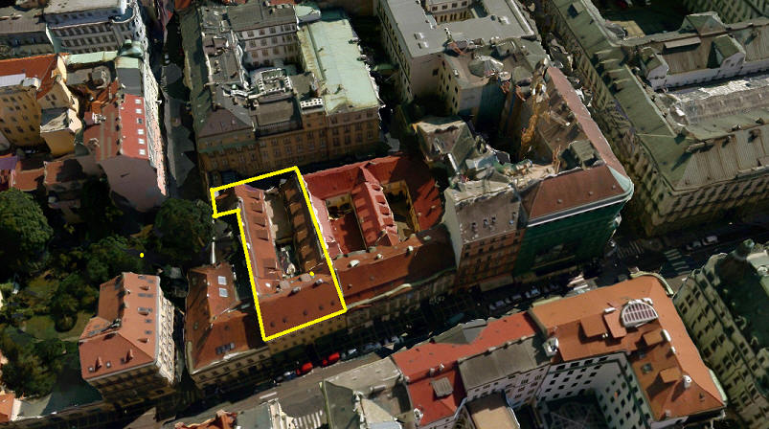
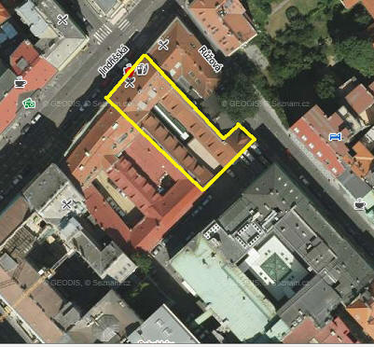
Zdroj: mapy.cz

Snímek katastrální mapy
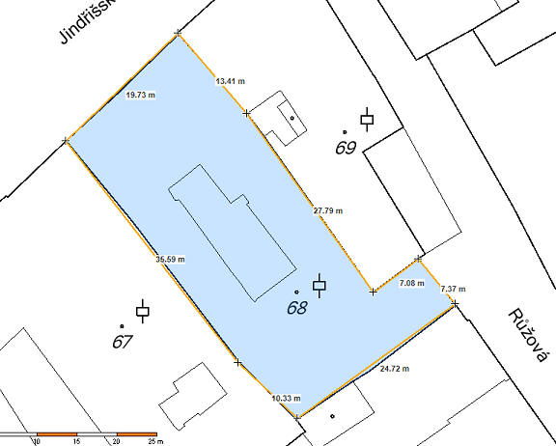

Výpočet ceny stavby
Provedeno podle zákona č. 151/1997 Sb. a vyhlášky č. 441/2013 Sb. ve znění novely 457/2017 Sb.
Cena stavby = 78 272 013,- Kč (nová hodnota)

Výpočet ceny movitých věcí
Provedeno indexací podle roku pořízení a pořizovací ceny (indexy: zdroj Česká pojišťovna) upřesněnou útvarem STC.
Pojistná částka movitých věcí = 9 288 948,- Kč (nová hodnota)

Rekreační zařízení, Pouště, č. ev. 93.
GPS: 49.7846964°N, 14.2332322°E
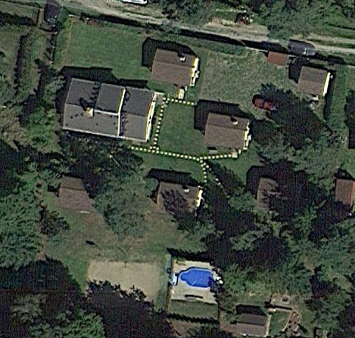
zdroj: Google Earth
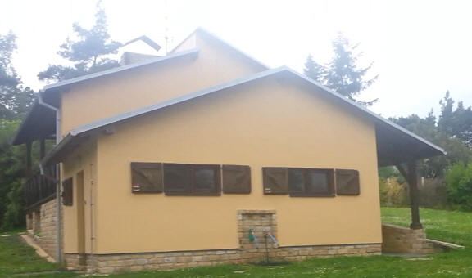
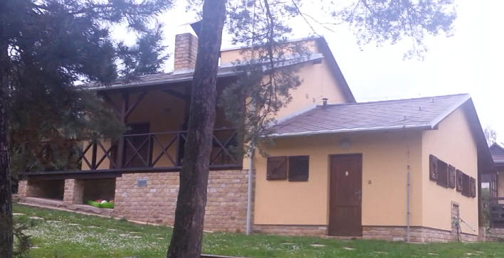

Snímek katastrální mapy (je zřejmé, že ne všechny nemovitosti jsou zapsané v KN podle aktuálního stavu).

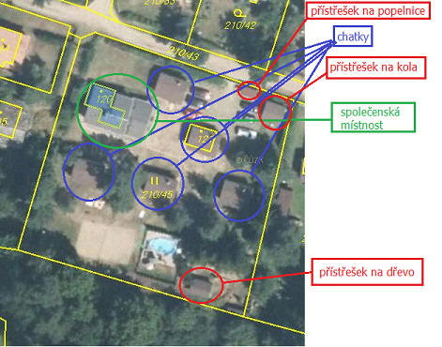
zdroj: Katastr nemovitostí

Výpočet ceny stavby
Provedeno podle zákona č. 151/1997 Sb. a vyhlášky č. 441/2013 Sb. ve znění novely 457/2017 Sb.
Společenská místnost (chata): 1 802 239,- Kč (nová hodnota)
5 chatek po 392 595,- Kč: 2 061 125,- Kč (nová hodnota)
Kolárna: 252 000,- Kč (nová hodnota)
Přístřešek na dřevo: 84 000,- Kč (nová hodnota)
Přístřešek na popelnice: 21 000,- Kč (nová hodnota)
Celkem: 4 220 364,- Kč (nová hodnota)

Výpočet ceny movitých věcí
Provedeno indexací podle roku pořízení a pořizovací ceny (indexy: zdroj Česká pojišťovna) upřesněnou útvarem STC.
Pojistná částka movitých věcí = 550.000,- Kč (nová hodnota)

Snímek povodňové mapy

Snímek povodňové mapy (ČAP a Swiss Re) tvoří Přílohu č. 7 tohoto materiálu.

Rekreační zařízení Pernink, Karlovarská č. ev. 38
GPS: 50,3593963N; 12,7897778E

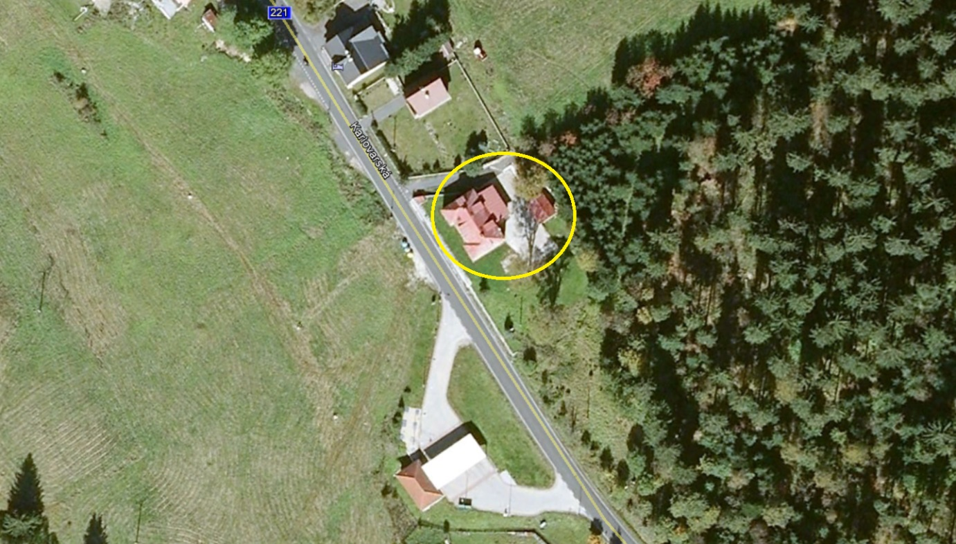

Zdroj: Google Earth

Snímek katastrální mapy
Jedná se o samotnou chatu a vedle stojící kolnu.

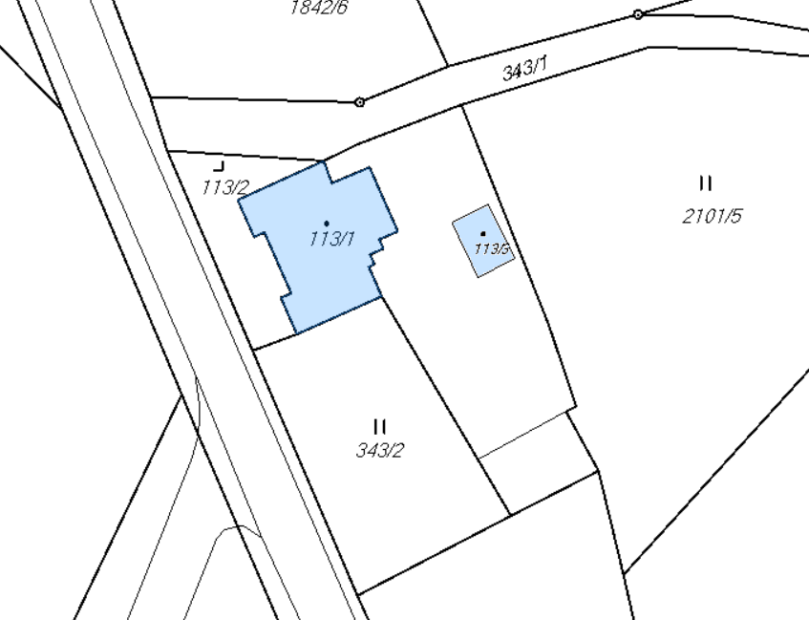

Zdroj: Katastr nemovitostí
Výpočet ceny stavby
Provedeno podle zákona č. 151/1997 Sb. a vyhlášky č. 441/2013 Sb. ve znění novely 457/2017 Sb.
Hlavní budova: 5 429 340,- Kč (nová hodnota)
Kolna: 487 793,- Kč (nová hodnota)
Celkem 5 917 133,- Kč (nová hodnota)

Výpočet ceny movitých věcí
Provedeno indexací podle roku pořízení a pořizovací ceny (indexy: zdroj Česká pojišťovna) upřesněnou útvarem STC.
Pojistná částka movitých věcí = 870 000,- Kč (nová hodnota)

Snímek povodňové mapy
Snímek aktuální povodňové mapy tvoří Přílohu č. 8 tohoto materiálu.

Požadavky na pojištění majetku v místech pojištění

Pojistné limity u jednotlivých druhů majetku
Předmět pojištění | Pojistné limity
Předmět pojištění | VZI | VZII | VZIII
Soubor budov (vlastník ČR, právo hospodaření: STC) | 299,306.926,- Kč | 93,272.829,- Kč
Soubor movitých věcí vlastních a cizích | 1.135, 274.614,- Kč | 281,008.117,- Kč | 160,292.903,- Kč
Nedokončená výroba, bankovky, 1.riziko | 60,000.000,- Kč | - | -
Soubor zásob vlastních a cizích, kromě nedokončené výroby, bankovky | 170,000.000,- Kč | 50,000.000,- Kč | 70,000.000,- Kč
Cennosti, pokladní hotovost, 1.riziko | 600.000,- Kč | 20.000,- Kč | 30.000,- Kč

Předmět pojištění | Pojistné limity
Předmět pojištění | Bytový dům Jindřišská ul.22 | RS Pernink | RS Pouště
Soubor budov (vlastník ČR, právo hospodaření: STC) | 78,272.013,- Kč | 4,220.364,- Kč | 5,917.133,- Kč
Soubor movitých věcí vlastních a cizích | 9,228.948,- Kč | 550.000,- Kč | 870.000,- Kč
Nedokončená výroba , bankovky, 1.riziko | - | - | -
Soubor zásob vlastních a cizích, kromě nedokončené výroby, bankovky | - | - | -
Cennosti, pokladní hotovost, 1.riziko | - | - | -

Pojistná nebezpečí u jednotlivých druhů majetku
Předmět pojištění | Pojistná nebezpečí
Soubor budov (vlastník ČR, právo hospodaření: STC) | Sdružený živel | - | vandalismus
Soubor movitých věcí vlastních a cizích | Sdružený živel | krádež, loupež | vandalismus
Nedokončená výroba, bankovky, 1.riziko | Sdružený živel | krádež, loupež | vandalismus
Soubor zásob vlastních a cizích, kromě nedokončené výroby, bankovky | Sdružený živel | krádež, loupež | vandalismus
Cennosti, pokladní hotovost, 1.riziko | Sdružený živel | krádež, loupež | vandalismus
Upřesnění rozsahu pojištění souboru budov pro pojistné nebezpečí vandalismus obsahuje alespoň:
- úmyslné poškození věci a to bez podmínky odcizení věci
- včetně poškrábání, polepení, postříkání, zabarvení (sprejeři)
- včetně rozbití zasazeného skla (pojištění skel)
- včetně provizorního zasklení a nákladů na lešení a montáž a demontáž stavebních součástí
Ujednání o zabezpečení:
- VZ I, VZ II a VZ III
Místa pojištění jsou vybavena funkčním poplachovým zařízením a tísňovým systémem (dále jen „PZTS“) splňující požadavky ČSN CLC/TS 50 131 – 7 s vývodem signálu na SCO Policie ČR nebo do místa trvalé obsluhy ostrahy objektů. Ústředna a veškeré prvky PZTS jsou homologovány 2. a vyšší kategorií a splňují veškeré požadavky na funkci a provoz dle ČSN CLC/TS 50 131 – 7.
Případné detailnější dotazy ke způsobu zabezpečení budov budou upřesněny s vítězem veřejné zakázky.
- Jindřišská 22, Praha 1
Bytové prostory jsou zabezpečeny bezpečnostními zámky. Komerčně využívané prostory jsou napojeny na pult bezpečnostní služby.
Strojovna vzduchotechniky v tomto objektu je napojena na EPS.

- Rekreační střediska
Objekt rekreačního střediska Pernink má bezpečnostní zámek.
Objekty v rekreačním středisku Pouště mají zámek s bezpečnostní vložkou.
Objekty nejsou vybaveny PZTS.
Pojistitel akceptuje výše uvedené zabezpečení majetku jako postačující a v případě pojistné události nedojde, při dodržení uvedeného zabezpečení, k omezení pojistného plnění z důvodu nedostatečného zabezpečení.
Pojištění se vztahuje na zjištěného i na nezjištěného pachatele.
Připojištění souboru movitých věcí vlastních a cizích
- Pojistná nebezpečí: sdružený živel, krádež, loupež, vandalismus
- Územní platnost: geografické území Evropy
- Limit pojistného plnění: 500 000,- Kč
- Spoluúčast: 1 000,- Kč

Pojištění sbírky a cenných předmětů
Pojistník a pojištěný: STC
Celková pojistná částka: 5 000 000,- Kč (1.riziko)
Rozsah pojištění: sdružený živel
Spoluúčast: 10 000,- Kč
Pojistným plněním je v případě totální škody na věci její obvyklá hodnota ve smyslu § 2849 zák. č. 89/2012 Sb.
Místo pojištění: Praha, Jindřišská 940/22
Předmět pojištění:
- 1 × vitrážové okno
Předmět je řádně veden v evidenci majetku pojistníka.
Místo pojištění: Praha, Růžová 943/6
Předmět pojištění:
- sbírka 685 ks bankovek, losů, cenných papírů, grafických listů a 2 ks plastik
- 1 × vitráž obraz
- 6 × lept s akvatintou
- všechny předměty jsou řádně vedeny v evidenci majetku pojistníka.
Místo pojištění Jindřišská 940/22 a Růžová 943/6 spolu sousedí, ale mají jiný způsob monitorování objektu.

Přerušení provozu
Místa pojištění pro STC:
- výrobní závody I, Růžová 6, čp. 943, Praha 1
- výrobní závod II, Za viaduktem 1143, Praha 7 - Holešovice
- výrobní závod III, Na Vápence 915/14, Praha 3 – Žižkov
Pojistná nebezpečí: sdružený živel
Výpočet pojistné částky byl proveden na základě VZZ STC za rok 2018. Pojištění se musí vztahovat i na události, kdy je zisk realizován s časovým zpožděním.
Pojistná částka: 540 059 000,- Kč
Pojistnou částku si pojistník vyhrazuje pravidelně aktualizovat.
Doba ručení: 12 měsíců.
Spoluúčast: 48 hodin, min. 100 000,- Kč

Přeprava věcí
Specifikace přepravovaných věcí: vlastní nebo cizí majetek, vlastní nebo cizí cennosti, ceniny nebo speciální materiál a zásoby, viz popis u každého vozidla zvlášť.
Pojištění přepravy nově vyrobených bankovek do ČNB není požadováno.
Pojistník a pojištěný: STC
Pojistná nebezpečí: poškození, zničení nebo odcizení věci některou z následujících příčin nebo v přímé souvislosti s nimi během přepravy:
- sdružený živel
- dopravní nehoda
- krádež vloupáním
- loupežné přepadení
Za přepravu je považována také nakládka a vykládka.
Seznam vozidel, limitů a územní platnosti pojištění:
RZ | Limit | Územní platnost | Typ přepravy | Popis vozidla
bez uvedení RZ | 2 000 000,- Kč | ČR + SR | 1,2,3,5 | sledovací zařízení
× × × * | 5 000 000,- Kč | ČR + SR | 1,2,3,5 | sledovací zařízení, skříňové vozidlo s rampou
× × × * | 15 000 000,- Kč | ČR + SR | 1,2,3,5 | sledovací zařízení, skříňové vozidlo s rampou
× × × * | 5 000 000,- Kč | Evropa | 1,2,3,5 | sledovací zařízení, skříňové vozidlo bez rampy
× × × * | 5 000 000,- Kč | Evropa | 2,3,4,5 | sledovací zařízení,  užitkové vozidlo
* Registrační značky budou z bezpečnostních důvodů sděleny před uzavřením pojistné smlouvy vítězi veřejné soutěže
V následujících poznámkách jsou uvedeny obvyklé způsoby využití vozidel pro přepravu.
Typ přepravy:
- Převozy ceninového materiálu za terminálu letiště při zajištění vozidla ozbrojeným doprovodem STC (2+1) / případně PČR dle charakteru a hodnoty nákladu;
- Převoz výrobků mezi závody v četnosti dle potřeb STC při zajištění vozidla bezpečnostním (1+1) či ozbrojeným (2+1) doprovodem STC dle charakteru a hodnoty nákladu;
- Převoz zboží zákazníkům v četnosti dle uzavřených smluv při zajištění vozidla bezpečnostním (1+1) či ozbrojeným (2+1) doprovodem STC dle charakteru a hodnoty nákladu;
- Převozy náhradních dílů z/do zemí v Evropě;
- Převozy materiálových zásob/majetku STC při zajištění vozidel bez doprovodu/s bezpečnostním (1+1) doprovodem/ ozbrojeným (2+1) doprovodem STC dle charakteru a hodnoty nákladu.
Limitem se rozumí limit pojistného plnění pro jednu a všechny pojistné události nastalé v jednom pojistném roce pro konkrétní vozidlo, je-li uvedena RZ. U přeprav bez uvedení RZ platí limit pojistného plnění pro všechny pojistné události i vozidla.
Požadavky na zabezpečení pro přenos hotovosti (tj. převoz peněz ve vlastnictví STC):
- do pojistné hodnoty do 100 000,- Kč (posel) není nutnou podmínkou na zabezpečení přepravy použití vozidla;
- pro limit plnění od 100 001,- Kč do 200 000,- Kč je přeprava prováděna vždy vozidlem;
- pro limit plnění od 200 001,- Kč do 500 000,- Kč je přeprava prováděna vždy vozidlem a kromě řidiče přepravu provádí další osoba;
- pro limit plnění od 500 001,- Kč až 2 000 000,- Kč je přeprava prováděna vozidlem (osobním vozidlem), kromě řidiče a další osoby, je přítomen ozbrojený doprovod.
Požadavky na zabezpečení pro převoz ostatních přepravovaných věcí mimo převoz hotovosti ve vlastnictví STC:
- Automobily jsou sledovány - aktuální poloha minutové zpoždění. Automobily jsou skříňové a ve dvou případech ještě vybaveny rampou, která se otevírá z kabiny vozidla, takže není přístup zvenčí k mechanismu otevírání dveří.
- Mezi závody se přepravují ceninové výroby a je zde vždy přítomen trezorista nebo ozbrojený doprovod. Výrobky jsou uzavřeny v plechových kontejnerech a uzavřeny 2 visacími zámky, klíče mají rozdílné osoby. Nikdo nemá oba klíče. Převozy mezi závody jsou podle požadavku výroby, v průměru 2x za týden.
- Odvoz zboží zákazníkům (na Slovensko 2 – 3 ročně) probíhá se samostatným vozidlem ostrahy STC, u řidiče trezorista. U kratších cest po ČR je v kabině také člen ostrahy STC. Zákazníkům se vozí zboží v průměru 2x za týden, cena do cca 2 mil. Kč.
- Pro limit plnění více jak 2 mil. Kč je přeprava prováděna výhradně vozidly uvedeným v tabulce, se specifikovanou RZ a zabezpečením uvedeným ve výše uvedené tabulce.

Pojištění odpovědnosti
Požadavky na pojištění:
Obecná odpovědnost za újmu a odpovědnost za újmu způsobenou provozní činností nebo vadou výrobku, vč. pojištění pro případ stažení výrobku z trhu.
Pojištěné činnosti jsou činnosti dle výpisu z obchodního rejstříku.
Územní platnost: Evropa
Pro případy, kdy třetí osobě vznikne jiná majetková újma v důsledku vadného personalizovaného cestovního pasu, občanského průkazu nebo jiného typu dokladu se sjednává územní platnost pojištění „celý svět“. Z pojištění však zůstávají vyloučeny jakékoliv náhrady škody nebo újmy, kompenzace úroků, nákladů, výdajů a úhrad bez ohledu na jejich povahu, které byly přiznány soudem USA a Kanady.
Limit plnění: 50 000 000,- Kč z jedné a ze všech událostí nastalých během jednoho pojistného roku
  - sublimit: 10 000 000,- Kč za nemajetkovou újmu, resp. duševní útrapy;
  - sublimit: 50 000 000,- Kč za čistou finanční škodu;
  - sublimit: 10 000 000,- Kč regresní nároky zdravotní pojišťovny (zaměstnanci i třetí osoby);
  - sublimit: 10 000 000,- Kč regresní nároky z vyplacených dávek nemocenského pojištění (zaměstnanci i třetí osoby);
  - sublimit: 1 000 000,- Kč na věcech zaměstnanců;
  - sublimit: 50 000 000,- Kč pro škodu vzniklou spojením, smísením, zpracováním a dalším opracováním
  - sublimit: 50 000 000,- Kč pro škodu na věcech převzatých a užívaných.
Pojištění odpovědnosti za újmu se musí vztahovat i na újmu vzniklou následkem vady personalizovaného cestovního pasu, občanského průkazu nebo jiného typu dokladu.
Pojištění odpovědnosti za újmu způsobenou vadou výrobku se musí vztahovat i na čisté finanční škody vzniklé v důsledku vady výrobku (spojení, smísení). Pojištění odpovědnosti za újmu se musí vztahovat i na újmu vzniklou poškozenému, který má stejného zakladatele, jako pojištěný (Státní pokladna Centrum sdílených služeb, s.p.)
Pojištění se musí vztahovat i na nárok pojistitele podle § 2820 zák. č. 89/2012 Sb., resp. § 33 zák. č. 37/2004 Sb.
Pojištění se sjednává s retroaktivním datem 1 rok.

Doplnění informace k odpovědnosti za újmu způsobenu vadou výrobku:
- Odpovědnost za škodu způsobenou provozní činností nebo vadou výrobku se musí vztahovat i na škody v souvislosti s poskytováním závodního stravování (vč. salmonely) včetně podávaných pokrmů v závodní jídelně (obědy se nevyrábí, pouze přivážejí od dodavatele a ohřívají) a v kantýně (zde se některá jídla vyrábí – zapečené bagety, obložené bagety, míchaná vajíčka):
Místa pojištění v tomto případě:
- výrobní závod I, Růžová 6, čp. 943, Praha 1 - 150 ks obědů/ den
- výrobní závod II, Za Viaduktem 1143, Praha 7 – 30 ks obědů / den

- Odpovědnost za škodu způsobenou provozní činností nebo vadou výrobku se musí vztahovat také na škody na životním prostředí.

Pojištění odpovědnosti zaměstnance za škodu způsobenou zaměstnavateli při plnění pracovních úkolů nebo v přímé souvislosti s ním
Pojistník: STC
Pojištění: zaměstnanci pojistníka, uvedení ve jmenném seznamu pojištěných, který je součástí pojistné smlouvy.
Změny v seznamu pojištěných: datum počátku, resp. konce pojištění jednotlivého zaměstnance ohlásí pojistník pojistiteli do 10. dne následujícího kalendářního měsíce. Pokud tak pojistník neučiní, má se zato, že ke změně v seznamu pojištěných nedošlo.
Pojistná nebezpečí: odpovědnost zaměstnance za škodu způsobenou zaměstnavateli (podle příslušných ustanovení zákoníku práce) a to včetně škod při řízení dopravního prostředku řidičů referentů a řidičů z povolání, nekvalitně provedené práce a vyrobení zmetku (neshodného výrobku).
Počet řidičů z povolání: 3 zaměstnanci
V případě pojistného plnění za částečnou škodu na věci bude pojistné plnění odpovídat účelně vynaloženým nákladům na částečnou opravu věci bez ohledu na opotřebení.
Limit pojistného plnění z jedné pojistné události: 350 000,- Kč, v případě, že na vzniku škody se podílí více zaměstnanců, je limit pro každého těchto 250 000,- Kč.
Počet zaměstnanců: max. 300 (aktuální počet pojištěných zaměstnanců k 1. 7. 2019 216 zaměstnanců STC)
Limit pojistného plnění ze všech pojistných událostí nastalých během jednoho pojistného roku: 5 000 000,- Kč.
Spoluúčast: 1 000,- Kč
Pojistné bude po skončení každého pojistného roku zúčtováno (pro data za každý započatý měsíc pojistné doby) podle skutečného stavu pojištěných zaměstnanců formou přeplatku / nedoplatku pojistného.

Pojištění vozidel, vysokozdvižných a nízkozdvižných vozíků

Společná ustanovení
Rozsah pojištění pro jednotlivá vozidla jsou v příloze č. 9 této zadávací dokumentace.
Pojistitel se zavazuje použít stejnou pojistnou sazbu i na případné pojištění dalších 2 nových vozidel Škoda Octavia (combi) - tyto vozidla jsou uvedena v příloze č.9 mezi osobními vozidly bez RZ. Tyto vozidla budou pojištěna od doby pořízení.

Povinné ručení
Limity pojistného plnění:
  - 100 mil. Kč pro způsobenou újmu vzniklou ublížením na zdraví nebo usmrcením
  - 100 mil. Kč pro účelně vynaložené náklady spojené s péčí o zdraví zraněného zvířete a způsobenou škodu vzniklou poškozením, zničením nebo ztrátou věci, jakož i škodu vzniklou odcizením věci, pozbyla-li fyzická osoba schopnost ji opatrovat a ušlý zisk
Doplňková pojištění:
    - Připojištění úrazu dopravovaných osob, vč. řidiče pojištěnými vozidly, pojištění se vztahuje na úraz, který osoby utrpí při jízdě nebo dopravní nehodě vozidla nebo při odstraňování poruch během opravy. Úrazové pojištění se vztahuje také na úrazy osob při uvádění motoru vozidla do chodu před zahájením jízdy, nastupování a vystupování do vozidla, krátkodobé zastávce vozidla, odstraňování běžným poruch vozidla, vznikly-li tyto během jízdy. V případě krátkodobé zastávky vozidla se pojištění vztahuje pouze na události, k nimž došlo ve vozidle nebo v jeho blízkosti na komunikaci.

Pojistné částky:
  - smrt následkem úrazu 400 tis. Kč;
  - trvalé následky úrazu 400 tis. Kč;
  - doba nezbytného léčení tělesným poškozením způsobeným úrazem 200 tis. Kč;
  - denní odškodné při pobytu v nemocnici v důsledku úrazu 500,- Kč.

    - Připojištění čelního skla
Pojistná nebezpečí – All risk.
Pojištění se vztahuje i na libovolné škody související s čelním sklem a bez spoluúčasti (např. dálniční známka, ochranné folie apod).
Pojistné částky:
  - 10 tis. Kč pro osobní vozidla
  - 20 tis. Kč pro nákladní vozidla
    - Pojištění Asistenčních služeb – minimální rozsah asistenčních služeb
  - příjezd technika;
  - práce technika, vyprošťovací práce, do limitu alespoň 5 000,- Kč na území ČR, 15 000,- Kč v zahraničí;
  - vyprošťovací práce do limitu alespoň 5 000,- Kč na území ČR, 15 000,- Kč v zahraničí;
  - odtah vozidla do nejbližší autorizované opravny – bez limitu
  - ubytování v nouzi, max. 2 noci, limit 1 000,- Kč za osobu a noc na území ČR, limit 2 000,- Kč v zahraničí;
  - úschova nepojízdného vozidla 2 dny, na území ČR do limitu 750,- Kč na den, v zahraničí do limitu 1 000,- Kč na den;
  - úhrada nákladů na cestu řidiče a všech přepravovaných osob do místa jejich bydliště.

Havarijní pojištění vozidel
Havarijní pojištění vozidel STC bude sjednáno na All risk na poškození nebo zničení vozidla nebo jeho částí, případně výbavy, přepravovaných předmětů a zavazadel v důsledku pojistných nebezpečí:
Pojistná nebezpečí:
  - sdružený živel
  - dopravní nehoda
  - krádež vloupáním
  - loupežné přepadení a krádež
  - vandalismus
Pojištění se bude vztahovat také na standardní, nadstandardní a mimořádnou výbavu vozidla a také na příslušenství vozidla.
Havarijní pojištění se vztahuje i na škody vzniklé při užití osobního vozidla pro soukromé účely. Ani v tomto případě neuplatní pojistitel právo podle § 2820 ObčZ vůči řidiči pojištěného vozidla.
Havarijní pojištění obsahuje také pojištění zavazadel za těchto podmínek
Pojistná nebezpečí:
  - sdružený živel;
  - dopravní nehoda;
  - krádež vloupáním, přepadením;
  - loupežné přepadení;
  - při vykládce a nakládce;
  - vandalismus.
Limity pojistného plnění:
  - 20 tis. Kč na jednu a všechny pojistné události během pojistného roku, bez spoluúčasti na škodě;
  - limit pojistného plnění přepracovaných věcí se sjednává na 1. riziko;
  - po vyčerpání limitu pojistitel umožní obnovu limitu pojistného plnění opět do výše 20 tis. Kč.

Další, doplňující informace
Upřesnění pojmu sdružený živel:
- požár, výbuch, úder blesku, pád letadla
- aerodynamický třesk
- nepřímý úder blesku
- zemětřesení
- sesuv a sesednutí půdy,
- sesuv nebo zřícení laviny
- povodeň, záplava
- atmosférické srážky
- vystoupnutí vody z odpadního potrubí
- vichřice, krupobití
- pád stromů, stožárů nebo jiných předmětů
- zřícení skal nebo zemin
- tíha sněhu nebo námrazy
- škody způsobené vytékáním média z vodovodního nebo teplovodního zařízení nebo škody způsobené zamrznutím nebo přetlakem média v něm
- náraz dopravního prostředku
Limity a sublimity pojistného plnění:
- požár, výbuch, úder blesku, pád letadla - pojistná částka
- aerodynamický třesk - 100 000 000,- Kč
- nepřímý úder blesku - 100 000 000,- Kč
- zemětřesení - 500 000 000,- Kč
- sesuv a sesednutí půdy - 100 000 000,- Kč
- sesuv nebo zřícení laviny - 100 000 000,- Kč
- povodeň, záplava - 100 000 000,- Kč
- atmosférické srážky - 1 000 000,- Kč
- vystoupnutí vody z odpadního potrubí - 10 000 000,- Kč
- vichřice, krupobití - 100 000 000,- Kč
- pád stromů, stožárů nebo jiných předmětů - 100 000 000,- Kč
- zřícení skal nebo zemin - 100 000 000,- Kč
- tíha sněhu nebo námrazy - 100 000 000,- Kč
- škody způsobené vytékáním média z vodovodního nebo teplovodního zařízení nebo škody způsobené zamrznutím nebo přetlakem média v něm - 10 000 000,- Kč
- náraz dopravního prostředku – 2 000 000,- Kč
- rozbití skla – 1 000 000,- Kč
- vandalismus - 5 000 000,- Kč
- krádež, loupež v případě pojištění movitých věcí – 25 000 000,- Kč
- krádež, loupež v případě pojištění zásob – 20 000 000,- Kč
- nakládka a vykládka při přepravě věcí – 2 000 000,- Kč
- povinné ručení, škoda na zdraví 100 000 000,- Kč
- povinné ručení, škody na věci – 100 000 000,- Kč

Spoluúčasti pojistného plnění:
- požár, výbuch, úder blesku, pád letadla - 10 000,- Kč
- aerodynamický třesk - 10 000,- Kč
- nepřímý úder blesku - 10 000,- Kč
- zemětřesení - 50 000,- Kč
- sesuv a sesednutí půdy - 10 000,- Kč
- sesuv nebo zřícení laviny - 10 000,- Kč
- povodeň, záplava - 5%, min. 100 000,- Kč, s výjimkou rekreačních zařízení, zde spoluúčast 10 000,- Kč
- atmosférické srážky - 10 000,- Kč
- vystoupnutí vody z odpadního potrubí - 10 000,- Kč
- vichřice, krupobití - 10 000,- Kč
- pád stromů, stožárů nebo jiných předmětů - 10 000,- Kč
- zřícení skal nebo zemin - 10 000,- Kč
- tíha sněhu nebo námrazy - 10 000,- Kč
- škody způsobené vytékáním média z vodovodního nebo teplovodního zařízení nebo škody způsobené zamrznutím nebo přetlakem média v něm - 10 000,- Kč
- náraz dopravního prostředku – 10 000,- Kč
- krádež, loupež - 10 000,- Kč
- vandalismus, rozbití skla – 500,- Kč
- movité věci na území Evropy – 1 000,- Kč
- sbírka a cenné předměty – 10 000,- Kč
- přerušení provozu – 48 hodin, min. 100 000,- Kč
- přeprava věcí – 5 000,- Kč
- odpovědnost z činnosti STC – 5 000,- Kč
- nemajetková újma při odpovědnosti z činnosti STC- 5 000,- Kč
- odpovědnost za věci převzaté a užívané – 5 000,- Kč
- regres zdravotní pojišťovny nebo OSSZ – 1 000,- Kč
- škoda na věcech zaměstnanců – 500,- Kč
- odpovědnost z výkonu povolání - 1 000,- Kč
- odpovědnost z provozní činnosti při pojistné události mimo ČR – 20 000,- Kč
- odpovědnost pro jiné majetkové škody (tzv. čisté finanční škody) – 10 %, min. 20.000,- Kč
- havarijní pojištění – 5%, min. 5 000,- Kč
- pojištění skel – bez spoluúčasti
Další požadavky na pojištění:
- pojistitel se zavazuje, že pojistné sazby bude garantovat:
  - po celou dobu plnění veřejné zakázky
  - i na nově vstupující majetek do pojištění (připojištění) a to až do navýšení jedné nebo více pojistných částek až o 30%
  - i na nově pořízená vozidla stejné kategorie
- pojistné období je 1 rok
- výpovědní doba pro pojištění je 6 měsíců a počíná běžet prvního dne následujícího měsíce po obdržení písemné výpovědi
- pojistitel poskytne po skončení každého pojistného roku bonifikaci (vrácení části zaplaceného pojistného) v závislosti na škodním průběhu takto:
  - škodní průběh 0 % bonifikace 20 %
  - škodní průběh do 10 % včetně bonifikace 10 %
  - škodní průběh do 15 % včetně bonifikace 5 %
- v pojistné smlouvě nebudou uplatněny karenční doby
- v případě pojistné události na více předmětech pojištění současně a z téže příčiny, odečítá se od celkového výše pojistného plnění pouze jedna (nejvyšší) spoluúčast, pokud není pro pojistníka výhodnější odečtení spoluúčastí z jednotlivých pojištění
- zachraňovací náklady jsou připojištěny ve sdruženém živelním pojištění a to až do výše 2% z pojistné částky poškozené pojištěné věci. Ustanovení §2819 zák. č. 89/2012 Sb. tím není dotčeno
- veškerý nově pořízený majetek, který pojištěný nabude v průběhu pojistného období je automaticky zahrnut do pojištění a to v rozsahu sjednané pojistné smlouvy. Zvýší-li se tím pojistná částka o méně než 15 % nebude pojistitel uplatňovat podpojištění ani doplatek pojistného; pojištění se vztahuje i na majetek, který zatím nebyl zaveden do účetnictví, pokud na základě smluv nebo právních předpisů přešlo na pojištěného nebezpečí škody na takovém majetku
- pojištěné cizí věci, které pojištěný po právu užívá, jsou v případě převodu do vlastnictví pojištěného automaticky pojištěny v rozsahu sjednané pojistné smlouvy
- v případech pojištění cizích věcí ve prospěch STC se lhůta podle §2767, odst. (2), zák. č. 89/2012 Sb. stanovuje ne kratší než v den výplaty pojistného plnění
- škody nastalé z jedné příčiny během 72 hodin se považují za jednu pojistnou událost a z pojistného plnění se odečte jen jedna spoluúčast. To platí i v případech, kdy pojistná událost nastane z téže příčiny během 72 hodin na více místech pojištění
- pojistitel akceptuje ke dni sjednání pojištění soulad pojistných hodnot a pojistných částek v majetkovém pojištění
- pojistné plnění v majetkovém pojištění bude provedeno v nových cenách (bez odpočtu amortizace)
- pojistné bude kalkulováno bez případné odměny pro pojišťovacího zprostředkovatele

Škodní průběh

Škodní průběh u pojištěného majetku mimo vozidel a u odpovědností
Rok 2016
- regres nákladů na léčení VZP, vyplaceno 47.467,- Kč;
- poškození budovy VZ II neznámým pachatelem, vandalismus, vyplaceno 2.359,- Kč;
- 2 x škody z důvodu poškození majetku STC ze vztahu odpovědnost zaměstnanec – zaměstnavatel, vyplaceno celkem 8.940,- Kč.
Rok 2017
- 2 x škody z důvodu poškození majetku STC ze vztahu odpovědnost zaměstnanec – zaměstnavatel, vyplaceno celkem 8.000,- Kč;
- 2 x škody z důvodu vzniku neshodného výrobku ze vztahu odpovědnost zaměstnanec – zaměstnavatel, vyplaceno celkem 8.000,- Kč.
Rok 2018
- škoda z důvodu poškození majetku STC ze vztahu odpovědnost zaměstnanec – zaměstnavatel, vyplaceno celkem 4.000,- Kč;
- 5 x škody z důvodu vzniku neshodného výrobku ze vztahu odpovědnost zaměstnanec – zaměstnavatel, vyplaceno celkem 155.322,- Kč;
- Únik vody z odvzdušňovacího ventilu, vyplaceno 68.644,- Kč.

Rok 2019
- škoda z důvodu poškození majetku STC ze vztahu odpovědnost zaměstnanec – zaměstnavatel, vyplaceno 20.492,- Kč;
- škoda z důvodu chyby při věcné likvidaci dodavatelské faktury zaměstnancem, vyplaceno 234.750,- Kč

Škodní průběh u pojištěných vozidel
Rok 2016
- 4 x škoda na automobilech, vyplaceno 95.883,- Kč;
Rok 2017
- 6 x škoda na automobilech, vyplaceno 126.633,- Kč;
Rok 2018
- 1 x škoda na automobilu, vyplaceno 6.075,- Kč;
Rok 2019
- 2 x škoda na automobilu, pojistné události, zatím nejsou uzavřeny.

Výpočet PML

PML:
použitá metodika:
- vzdálenost mezi objekty uvnitř požárního komplexu:
  - nehořlavé: < 10 metrů
  - hořlavé: < 20 metrů
  - výbušné: < 30 metrů
  - vzdálenost menší, než vyšší objekt
- bez přerušení provozu
- hašení: bez zásahu
VZ I: 1 669 mil. Kč
VZ II: 424 mil. Kč
VZ III: 230 mil. Kč
Jindřišská ul., Praha: 87 mil. Kč
Rekreační zařízení Pouště, obec Mokrovraty č.ev.93: 5 mil. Kč
Rekreační zařízení Pernink, Karlovarská č. ev. 38: 7 mil. Kč

